Presseinformation

Überragend: LR 1400 SX ist höchstes Exponat auf Liebherr-Stand

⸺

* Höchste Sicherheit durch Gradient Travel Aid, Boom Up-and-Down Assistant und Bodendruckanzeige
* Modularer Heckballast für diverse Einsätze je nach Kundenwunsch
* Mehr Flexibilität durch Funkfernsteuerung

Ein großer Schritt für den Liebherr-Standort in Nenzing und eine Antwort auf die Bedürfnisse des Markts: Mit dem neuen LR 1400 SX erweitert die Liebherr-Werk Nenzing GmbH ihr Raupenkran-Portfolio auf Traglasten bis 400 t.

München (Deutschland), 24. Oktober 2022 – Er überragt mit seiner Größe die Freiheitsstatue in New York, ist genauso hoch wie ein Fußballfeld lang ist und mit einer Höhe von 116 Metern das höchste Exponat am Liebherr-Stand. Dabei ist der Raupenkran auf der Bauma nicht mit der maximalen Auslegerlänge konfiguriert. Wäre das der Fall, könnte er zum Beispiel Lasten auf den 170 Meter hohen Opernturm in Frankfurt heben. Für die Bauma ist der Kran mit einem 68 Meter langen Haupt- und einem 62 Meter langen Nadelausleger ausgerüstet. Gerhard Fainer, Geschäftsführer Vertrieb des österreichischen Standorts, beschreibt die Maschine als „großen Schritt für den Standort“ und fügt hinzu: „Der Wunsch nach einem größeren Kran kam vom Markt.“

Kompakte Bauweise für flexiblen Einsatz und Transport

Mit dem kompakten Transportgewicht von 46 Tonnen kann der Kran ganz einfach zwischen den Baustellen bewegt werden. Die Podeste und Geländer bleiben während des Transportes am Oberwagen montiert und müssen nur ein- oder ausgeklappt werden. Dank des Selbstmontagesystems des Krans können Auslegerstücke, Zentralballast, die Raupen und Hubwinden ganz einfach – ohne Hilfskran – montiert und demontiert werden. Selbst den 150 Tonnen schweren Heckballast kann der Kran selbst hydraulisch anheben, absenken und sichern. Der Heckballast selbst ist modular aufgebaut und kann je nach Anforderung mit 5 oder 10-Tonnen-Ballastplatten ausgerüstet werden.

Wie flexibel und mobil der Kran ist, zeigt er auf engstem Raum. Die vier Antriebsmotoren der Raupenträger erleichtern dem LR 1400 SX auf Baustellen mit wenig Platz das Manövrieren. Dank der Spurverstellung wird auch die Zufahrt auf schmalen Wegen enorm vereinfacht.

Höchste Sicherheit durch Assistenzsysteme

Bei der Entwicklung des Krans legte Liebherr ein besonderes Augenmerk auf das Sicherheitskonzept. Ein Highlight ist die Gradient Travel Aid für eine sichere Überwindung von Rampen. Das Steuerungssystem des Krans berechnet automatisch den Schwerpunkt und warnt den Fahrer, bevor er den sicheren Bereich verlässt. Der Bediener erhält während der Fahrt jederzeit Informationen über die zulässige und tatsächliche Steigung und über den Gesamtschwerpunkt des Krans. Bei Bedarf kann der Auslegerwinkel so geändert werden, dass die Maschine im sicheren Bereich bleibt.

Die Bodendruckanzeige des LR 1400 SX berechnet den aktuellen Bodendruck in Echtzeit und vergleicht diesen mit vorgegebenen Sicherheitsgrenzwerten der jeweiligen Baustelle. Der Bodendruck wird in der Fahrerkabine angezeigt. So weiß der Geräteführer zu jeder Zeit, ob er sich in einem kritischen Bereich befindet oder sich einem solchen annähert. Der Bodendruck des Krans kann durch zusätzliche Reduktionsplatten, die vorne und hinten am Kran montiert sind, reduziert werden. Bei Hebearbeiten kann der Bediener diese Platten absenken, um die Bodenaufstandsfläche des Krans deutlich zu vergrößern. So kann der Bodendruck unter dem Kran mehr als halbiert werden. Auch beim Aufrichten von langen Auslegern vom Boden ist dieses Sicherheitsfeature besonders hilfreich.

Teil des Sicherheitskonzeptes ist auch der Boom Up-and-Down Assistant. Dieses Assistenzsystem zeigt im Ablege- oder Aufrichtbetrieb die Annäherung des Krans an die Kipplinie an und stoppt automatisch, bevor sich der Kranführer unbeabsichtigt in eine unsichere Position manövriert. Die Winden des Haupt- und des Nadelauslegers müssen vom Bediener nicht mehr einzeln bewegt werden. Mit einem Knopfdruck beginnt das kontrollierte Einklappen des Nadelauslegers. Die Geschwindigkeit des Ablegevorgangs wird mit nur einem Joystick gesteuert. Der „Boom Up-and-Down Assistant“ wählt dabei die sicherste Methode zum Ablegen der Ausleger aus.

Flexibler und sicherer Einsatz

Die Funkfernsteuerung ermöglicht dem Kranfahrer auch während des Betriebes ein hohes Maß an Flexibilität und zusätzliche Sicherheit. Damit kann der Kran auch außerhalb der Kabine bedient und die Baustelle besser überblickt werden. Sogenannte „Blind Spots“ lassen sich dadurch besser vermeiden. Je nach Anwendung ist auch meist keine zweite Person notwendig, die dem Kranfahrer beim Hebevorgang mit Handzeichen assistiert.

Bei der Entwicklung des LR 1400 SX wurde besonders auf die Bedürfnisse der Kunden eingegangen, die u.a. das einfache Auswechseln der Ausleger sehr schätzen. So ist es möglich, verschiedene feststehende und verstellbare Nadelausleger des LR 1300 auch an diesem neuen Kran zu installieren.

Als Multipurpose-Kran findet der LR 1400 SX in unterschiedlichsten Projekten Anwendung. Egal ob beim Ausbau der Infrastruktur an Brücken oder Tunneln, Stadion- oder Fabrikbau mit Stahl- oder Fertigbetonelementen, Arbeiten im Kraftwerksbereich, Hebearbeiten an hohen Gebäuden oder bei Bargeanwendungen.

Die Animation zeigt den LR 1400 SX vom Transport auf die Baustelle bis zum Hebeeinsatz:  
[Liebherr - Crawler Crane LR 1400 SX - YouTube](https://www.youtube.com/watch?v=6Jwj7af-m4c&t=2s)

Über die Firmengruppe Liebherr

Die Firmengruppe Liebherr ist ein familiengeführtes Technologieunternehmen mit breit diversifiziertem Produktprogramm. Das Unternehmen zählt zu den größten Baumaschinenherstellern der Welt. Es bietet aber auch auf vielen anderen Gebieten hochwertige, nutzenorientierte Produkte und Dienstleistungen an. Die Firmengruppe umfasst heute über 140 Gesellschaften auf allen Kontinenten. In 2021 beschäftigte sie mehr als 49.000 Mitarbeiterinnen und Mitarbeiter und erwirtschaftete einen konsolidierten Gesamtumsatz von über 11,6 Milliarden Euro. Gegründet wurde Liebherr im Jahr 1949 im süddeutschen Kirchdorf an der Iller. Seither verfolgen die Mitarbeitenden das Ziel, ihre Kunden mit anspruchsvollen Lösungen zu überzeugen und zum technologischen Fortschritt beizutragen.

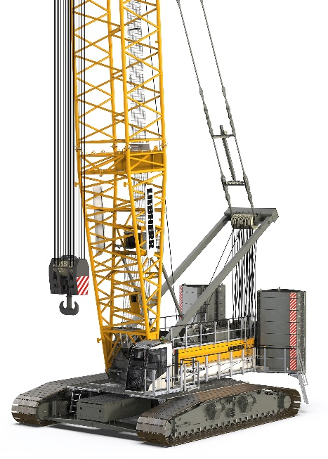Bilder

liebherr-lr1400sx.jpg  
Der neue Gewichtheber von Liebherr in der 400-t-Klasse.

Kontakt

Gregor Grießer  
Strategisches Marketing und Kommunikation  
E-Mail: [gregor.griesser@liebherr.com](mailto:gregor.griesser@liebherr.com)

Wolfgang Pfister  
Leiter Strategisches Marketing und Kommunikation  
Tel.: +43 50809 41444  
E-Mail: [wolfgang.pfister@liebherr.com](mailto:wolfgang.pfister@liebherr.com)

Veröffentlicht von

Liebherr-Werk Nenzing GmbH  
Nenzing / Österreich  
[www.liebherr.com](http://www.liebherr.com)